**«Психологические игры с куклами в развитии личности старших дошкольников»**

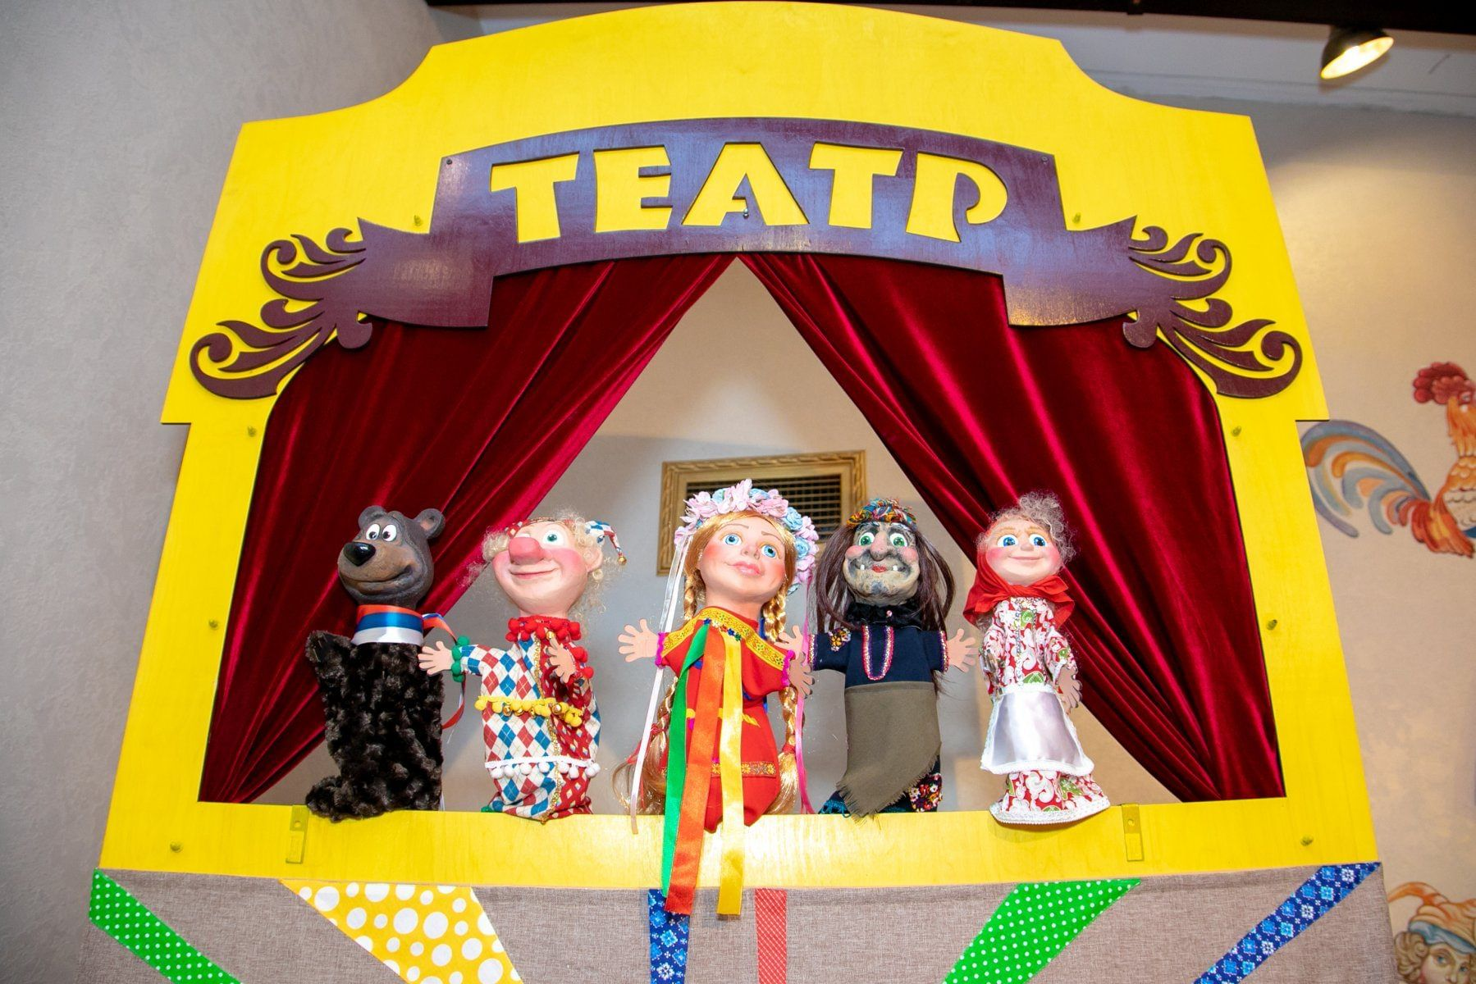

Значение игр с куклами в развитии личности дошкольников подчёркивается во многих исследованиях. С помощью кукол детям успешно прививаются нравственные качества, они активно вовлекаются в социум. Особенность психологических игр с куклами в том, что проводятся они со старшими дошкольниками и дети сами изготавливают кукол из различных материалов, после чего включаются в процесс драматизации. Ребенку даётся возможность почувствовать себя творцом, испытать от этого радость и удовлетворение. Кукла наделенная определенными чертами того или иного героя, передаёт настроение ребенка, помогает осознать свои поступки, анализировать ошибки, т. е. с помощью куклы ребенок строит различные модели поведения. При изготовлении кукол используется разнообразный материал: шерсть и нитки, различные банки, пластиковые стаканчики, коробочки и т. д. После того как куклы готовы, дети придумывают им имена, определяют характер, дают нравственную характеристику. Психологические игры с куклами решают как развивающие, так и воспитательные задачи.

1. Развивающие :

обучение способам адекватного телесного выражения различных эмоций, чувств, состояний с помощью куклы;

достижения понимания причинно – следственных связей между своими действиями и изменением состояния куклы;

развитие произвольного внимания;

совершенствование мелкой моторики рук и координация движений;

развитие внимания, воображения, памяти и мышления.

2. Воспитательные:

знакомство с основами духовно – нравственных традиций и уклада жизни русского народа;

повышение ответственности за результаты своих действий;

умение делать нравственный выбор;

повышение уверенности в себе, формирование самостоятельности;

развитие умения регулировать своё поведение в соответствии с нравственными нормами;

формирование позитивной мотивации к обучению.

В основе психологических игр с куклами лежат идеи И. Я. Медведевой, Т. Л. Шишовой, Я. Л. Морено, сказочные тренинги Т. Д. Зинкевич–Евстигнеевой, Е. В. Белинской.

На начальном этапе игр можно использовать короткие рассказы и сказки, героями которых могут быть животные. Детям подготовительной группы предлагаем более сложные рассказы и сказки, где добро побеждает зло, какое–то дело можно выполнить сообща. Создание проблемных ситуаций с героями (например, Кукла заблудилась в лесу, в большом городе, Кукла заболела и т. д.) даёт возможность фантазировать, рассуждать, сочинять или придумывать рассказ о спасении куклы. В ходе таких психологических игр проводится анализ конкретных случаев, возникающих в детском саду и в семье. Ребятам предлагается самим найти ответы на вопросы, как выйти из той или иной ситуации, как построить отношения со сверстниками и взрослыми (например, игры, Грубиян и Драчун, Куклы-Добрячки, Лесные человечки и т. д.). В конце каждого занятия подводится итог, даётся правильная оценка ситуации.

Такие игры с куклами способствуют :

усвоению нравственных норм;

умению принимать собственное решение;

умению управлять такими чувствами как: гнев, агрессивность, ненависть;

умению адекватно воспринимать похвалу, не занижать и не завышать самооценку в процессе общения.

Подготовила педагог-психолог МАДОУ №524

Шатунова Е.Л.